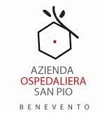
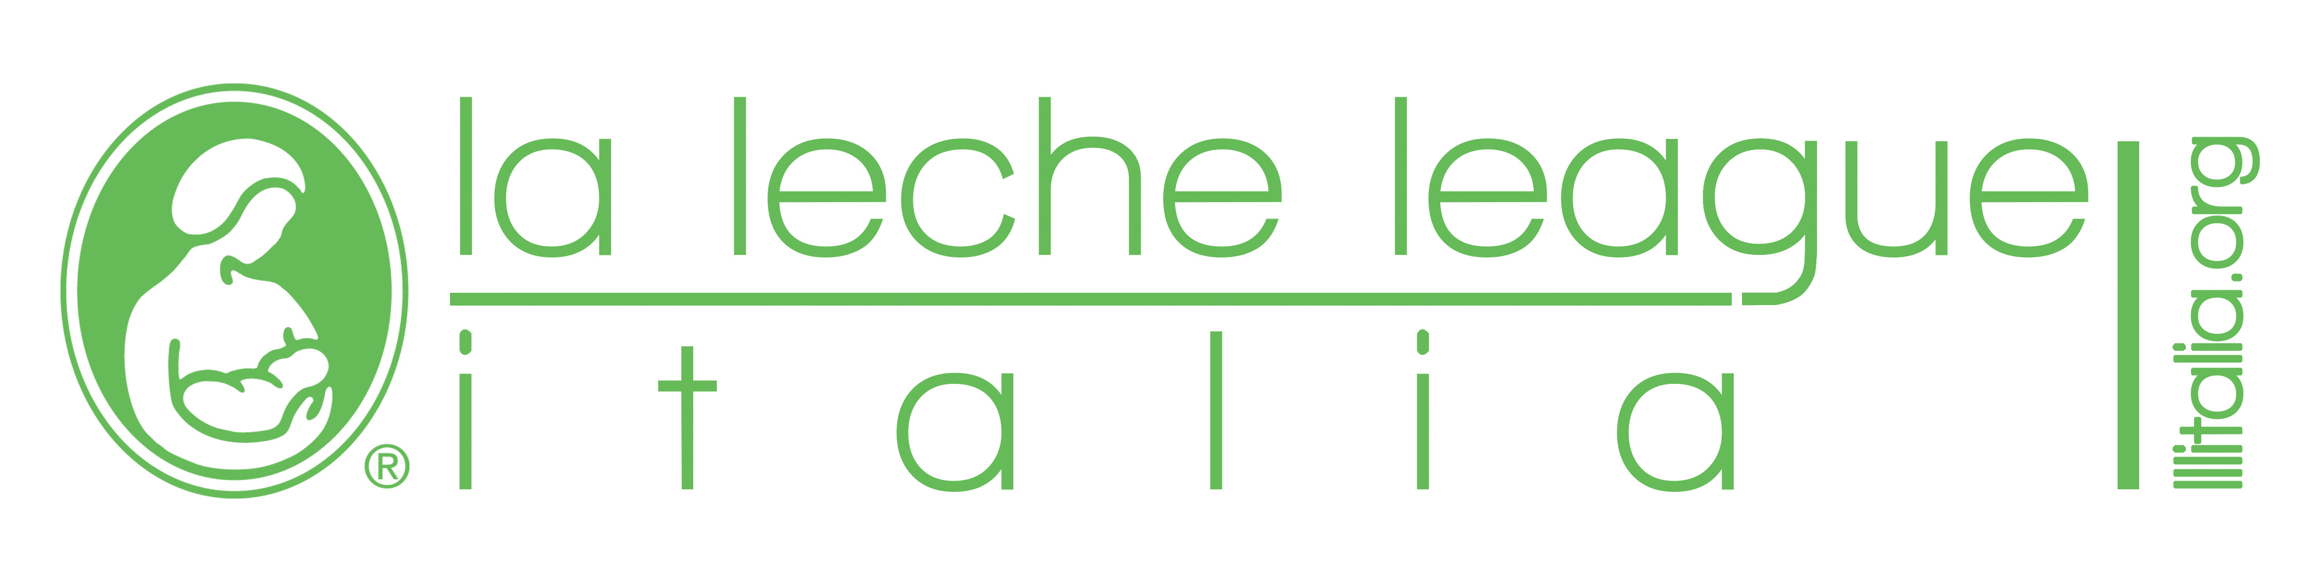
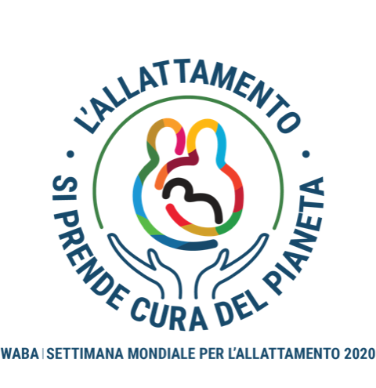

SE ALLATTI IL TUO BAMBINO CONTRIBUISCI ALLA SALUTE DEL PIANETA.

L'allattamento si prende cura del pianeta è il motto dell'edizione 2020 della Settimana Mondiale sull'Allattamento (SAM). Il cambiamento climatico, dovuto all'emissione di gas serra ed il degrado ambientale causato da agenti inquinanti, dallo sfruttamento eccessivo delle risorse e dall'eccesso di rifiuti, sono riconducibili alle attività umane. Ciascuno di noi può mettere in atto azioni per contrastarli. Allattare il proprio bambino contribuisce a salvare il pianeta. Proviamo a spiegare perchè. I sostituiti del latte materno (le cosiddette formule) derivano dal latte vaccino. La produzione mondiale delle formule richiede allevamenti intensivi che rilasciano ingenti quantità di metano e altri gas serra; per il foraggio ed il pascolo degli animali occorre disboscare con conseguente aumento di anidride carbonica nell'atmosfera; vengono inoltre impiegate sostanze chimiche per le coltivazioni che inquinano il suole e le acque. Ed ancora, tutta la filiera dalla produzione, agli imballaggi, alla distribuzione dei sostituti del latte materno consuma energia che si produce prevalentemente dai combustibili fossili (in assenza di energie rinnovabili) con conseguente inquinamento ambientale. Altro problema sono i rifiuti. Si pensi che nutrire un milione di bambini con formula per 2 anni richiede mediamente l'utilizzo di 150 milioni di contenitori che se non si riciclano finiscono in discarica o nel mare. Infine la produzione di formule richiede acqua, risorsa naturale che scarseggia.
Al contrario per produrre latte una donna necessita semplicemente di un po' più di cibo e praticamente non produce scarti.
Possiamo contribuire a proteggere il nostro pianeta Terra allattando in maniera esclusiva al seno fino ad almeno 6 mesi di vita e proseguendo fino ai due anni ed oltre unitamente alla introduzione di cibi (solidi) complementari, adeguati dal punto di vista nutrizionale e sicuri, come raccomandato dall'Organizzazione Mondiale della Sanità e dall'Unicef.

A cura della dottssa Anna Casani
Neonatologa
UOC Neonatologia e TIN
Azienda Ospedaliera San Pio
Benevento

